江北孔浦宁波玖圆建筑装饰工程有限公司“9·6”一般触电事故调查报告
来源：江北区应急管理局 宁波市江北区·信息公开(事故调查)
原文链接：https://www.nbjb.gov.cn/col/col1229741489/art/2026/art_df7d407ccbac4741867ff71177672910.html
发布时间：2026-04-10 抓取时间：2026-10-14 正文含图，已嵌入原图

首页 >政府信息公开 >信息公开部门目录 >区级部门信息公开 >宁波市江北区应急管理局 >法定主动公开内容 >安全生产 >安全生产事故
索引号： | 11330205768511246A/2025-1010529476 | 发布机构： | 江北区应急管理局
成文日期： | 2025-11-12 | 发布日期： | 2026-04-10

江北孔浦宁波玖圆建筑装饰工程有限公司“9·6”一般触电事故调查报告
发布时间：2026-04-10 10:18 来源：办公室 浏览次数：
2025年9月6日17时43分许，位于孔浦街道的宁波帝豪汽车销售服务有限公司内发生一起一般触电事故，造成1人死亡，直接经济损失约113万元。
根据《生产安全事故报告和调查处理条例》（国务院令第493号）等相关法律法规规定，江北区人民政府于2025年9月11日成立由区应急管理局牵头、该局分管负责人任组长，区纪委区监委机关、区公安分局、区商务局、区人力社保局、区应急管理局、区总工会、孔浦街道办事处派员参加的事故调查组，对本起事故开展调查工作，同时邀请区人民检察院派员参加，并聘请相关专家参与事故调查。
事故调查组严格按照“科学严谨、依法依规、实事求是、注重实效”和“四不放过”的原则，通过问询、现场勘察、查阅资料等方式，查明了事故发生的经过、原因、人员伤亡等情况，认定了事故性质和责任，提出了对有关责任方的处理建议，针对事故原因及暴露出的突出问题，提出了事故防范措施和建议。
经调查认定，江北孔浦宁波玖圆建筑装饰工程有限公司“9·6”一般触电事故是一起因事故单位未认真履行安全生产主体责任，作业人员违章作业造成的一般生产安全责任事故。
一、事故基本情况
（一）事故发生单位及相关单位概况
1.宁波帝豪汽车销售服务有限公司，
2.宁波匡丰市政园林工程有限公司，
3.宁波玖圆建筑装饰工程有限公司，
成立日期：2021年8月3日，法定代表人：丁**，统一社会信用代码：91***************6（1/1），企业类型：有限责任公司（自然人投资或控股），注册资本：100万元，住所：浙江省宁波市海曙区高桥镇苏家小区二期商铺66号，经营范围：建筑装饰材料销售；门窗销售；技术玻璃制品销售等。
（二）项目有关情况
2024年12月11日，帝豪公司与匡丰公司签订《工程合同》，工程名称：宁波帝豪4S店装修项目，工程地点：江北区环城北路东段，工程内容：依据甲方设计图以及乙方预算清单内容施工（主要包括吊顶、水电、地面、玻璃外墙拆除及安装等），合同总金额：80万元，合同工期：80日历天，工程保修期限：2年。
2025年2月17日，匡丰公司与玖圆公司签订《4S店玻璃外墙拆除安装合同》，工程名称：宁波帝豪4S店装修项目，工程地点：江北区环城北路东段，工程内容：依据甲方设计图预算清单内玻璃外墙拆除及安装等内容（包括一个自动感应门），合同总金额：17万元，合同工期：18日历天，工程保修期限：2年。
2025年3月，宁波帝豪4S店装修项目竣工，验收合格。
（三）事故发生经过
2025年9月6日上午，宁波帝豪4S店装修项目内的自动感应门出现故障，匡丰公司接到帝豪公司的报修信息后，便通知玖圆公司前往维修。9月6日下午，玖圆公司法定代表人丁**携带工具来到帝豪公司销售大厅进行保修服务。销售大厅当日视频监控显示，因自动感应门检修口位置较高，14时55分许，丁**将一组活动脚手架搭设在自动感应门旁边，并将一个梯子架设在活动脚手架作业层上，在未佩戴安全带、安全帽的情况下站在梯子上开展维修作业。17时43分许，丁**左手伸入自动感应门检修口时身体突然僵直，随后往右侧坠落，坠落过程中呈头朝下脚朝上，头部将地面上一个花盆撞碎。帝豪公司员工听到动静后立即上前查看，实施心肺复苏急救并联系120急救。
（五）事故现场情况
自动感应门为帝豪公司销售大厅的北大门，材质为玻璃，活动脚手架高度约1.7米，作业面上架设一个红色梯子，脚手架旁边地面可见花盆碎片，地面上有明显的血迹，未见安全带、安全帽等劳动防护用品。检修口位于门框右上角，开口朝上，处于打开状态，高度约3米，内部可见一个未固定的电源接线端子，端子带电部位裸露，端子防护罩放置在附近的支架上。事故发生时丁**作业面高度约2.5米。
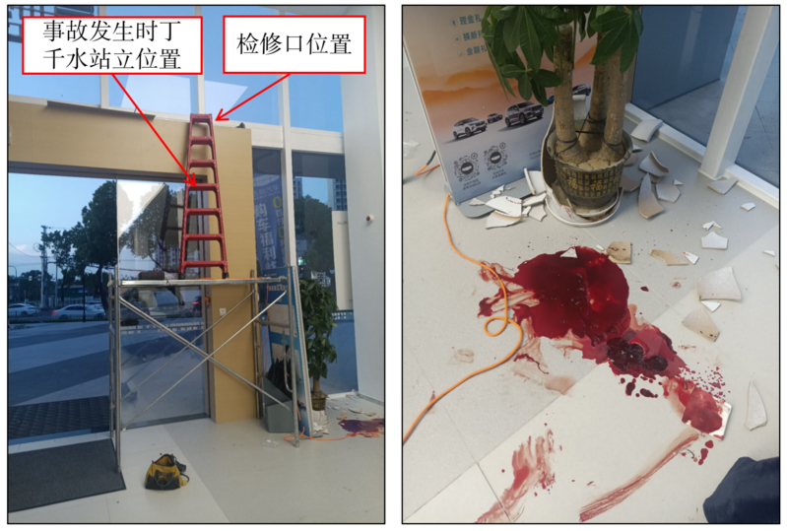
图一：事故现场情况
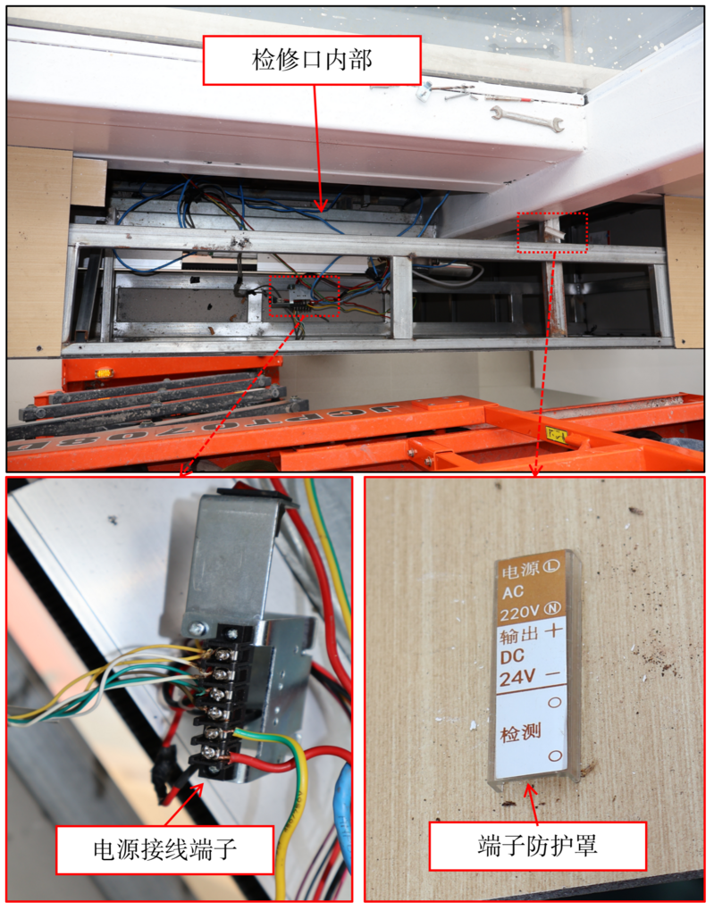
图二：检修口内部情况
（六）人员伤亡和直接经济损失情况
1.事故造成1人死亡：
2.直接经济损失情况：
二、事故应急处置及评估情况
（一）事故应急处置情况
9月6日18时4分许，120救护车将丁**送到宁波大学附属第一医院外滩院区进行救治；19时18分许，丁**经抢救无效宣告死亡。公安、应急和孔浦街道等有关单位第一时间到达事故现场，开展事故处置相关工作。
（二）事故应急处置评估情况
本次事故救援迅速及时、现场处置得当、救援行动有序，公安、应急和孔浦街道等有关单位反应迅速，事故处置各项工作到位，未造成不良社会影响。
三、事故原因分析
通过事故现场勘查、调查询问和监控视频资料分析，排除人
为破坏、自动感应门检修口内带电体漏电等因素引发事故的可能性，认定事故直接原因为：
丁**在未佩戴安全帽、安全带的情况下进行高处作业，左手不慎触碰到检修口内电源接线端子带电部位，导致触电后从梯子上坠落身亡。
四、责任单位存在的主要问题
玖圆公司未认真履行安全生产主体责任，安全生产管理制度不健全，作业现场安全管理不到位，落实事故隐患排查治理制度不力，未及时发现并消除作业人员在未佩戴安全帽、安全带的情况下进行高处作业的事故隐患。
五、对有关责任人员和责任单位的处理建议
（一）建议免予追究责任的人员
丁**，男，玖圆公司法定代表人，在未佩戴安全帽、安全带的情况下进行高处作业，对事故发生负有责任。鉴于其已在事故中死亡，建议免予追究责任。
（二）对有关责任单位的行政处罚建议
玖圆公司未认真履行安全生产主体责任，安全生产管理制度不健全，作业现场安全管理不到位，对事故发生负有责任。该公司日常承接业务、开展作业主要是法定代表人丁**1人，1人无法独自完成作业时才会临时聘请劳务工，事故发生后该公司已停止运营；丁**作为持股90%的股东，在其持有股权不发生继承或变更的情况下，该公司已不具备重新选定董事、经理并重新经营的可能，鉴于以上情况，建议免予追究该公司责任。
六、事故防范措施和建议
孔浦街道办事处要树牢安全发展理念，严格落实安全生产属地管理责任，举一反三，有针对性地开展事故警示教育，督促辖区内同类生产经营活动加强安全生产工作，及时发现并消除事故隐患，防止类似事故再次发生。宁波市文创港开发建设中心要协助孔浦街道办事处落实事故防范相关措施。
【打印此页】 【关闭窗口】

